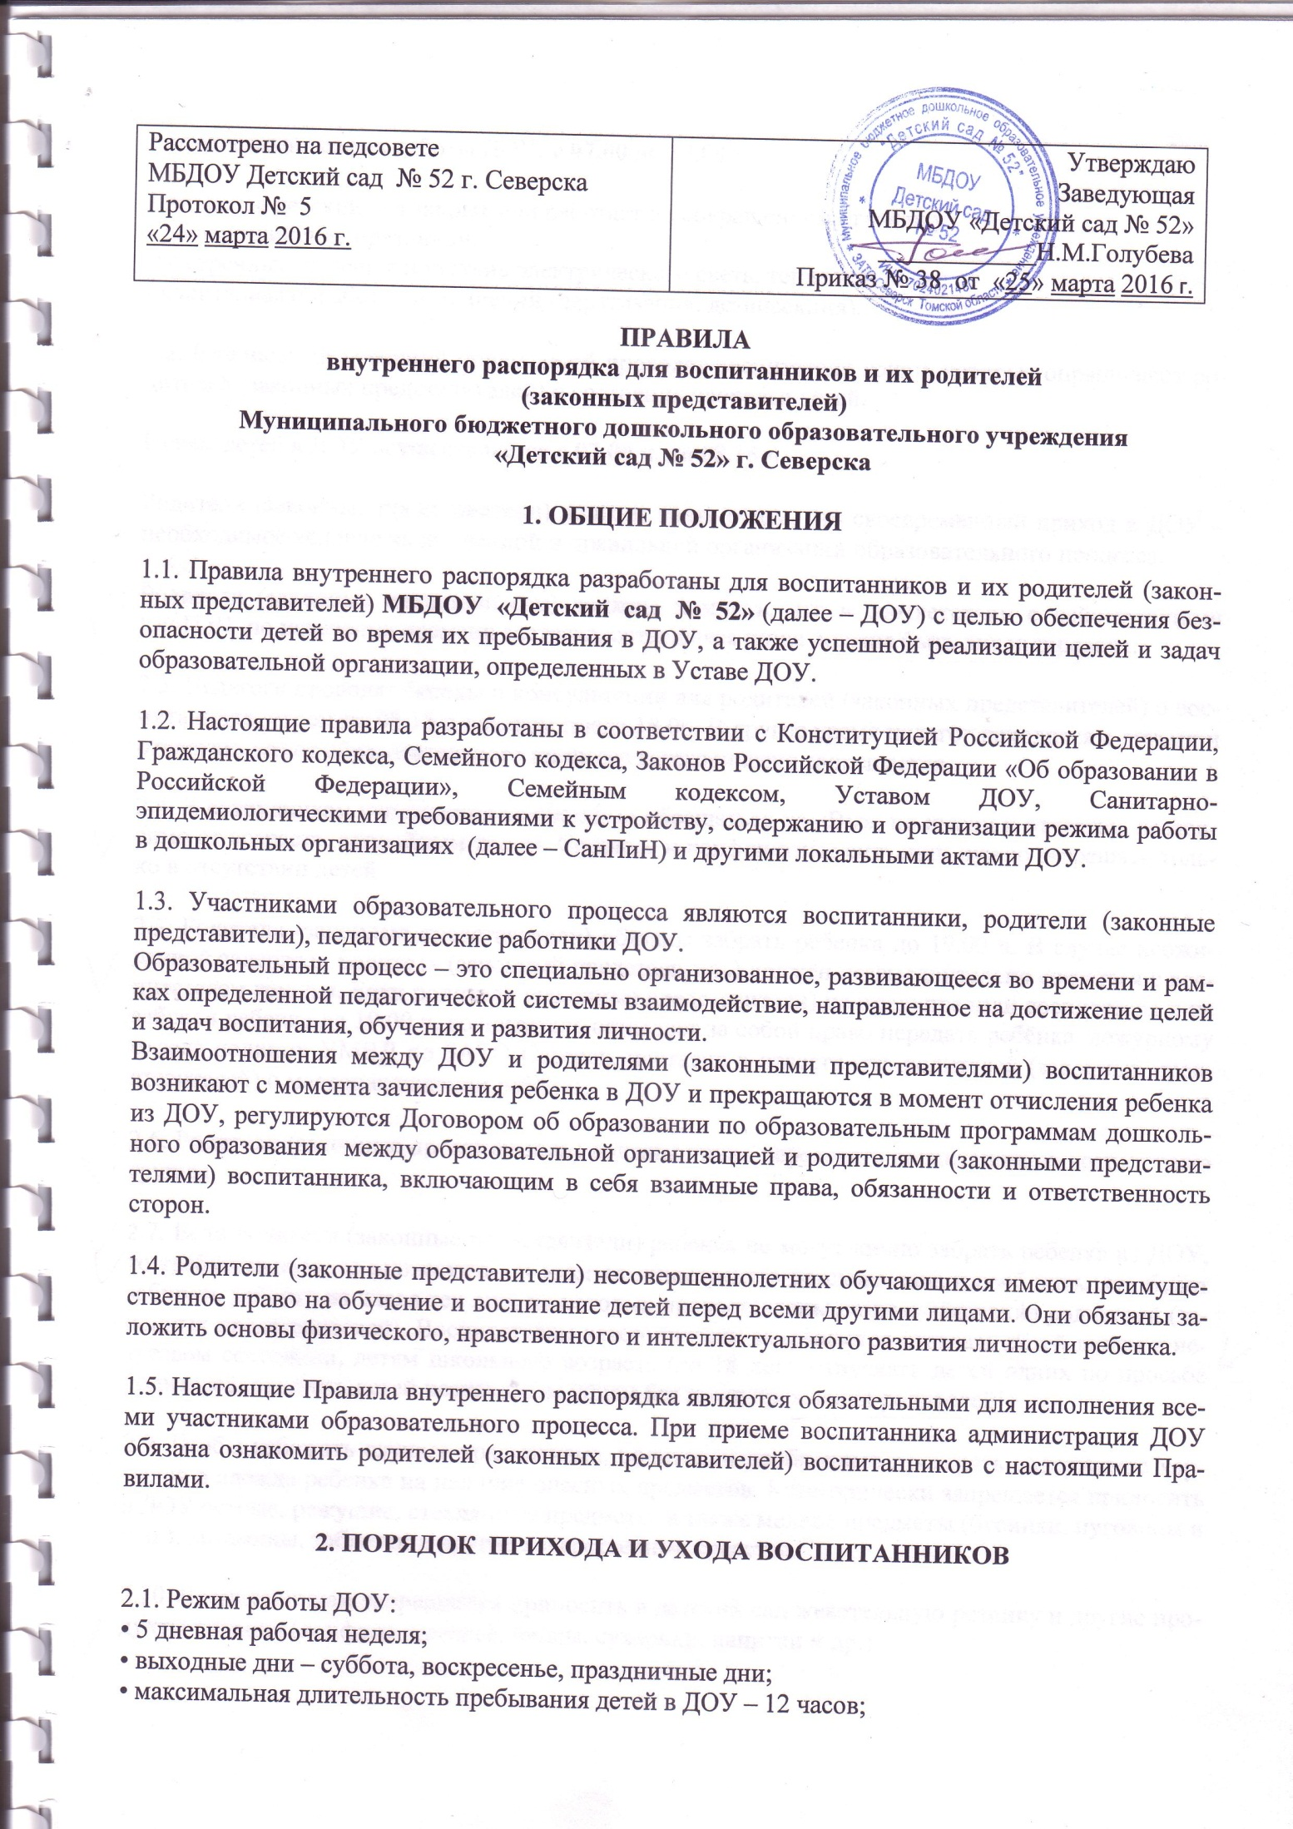

• ежедневный график работы ДОУ: с 07.00 до 19.00ч.

Дни, когда детский сад закрыт или работает по сокращенному графику:
- общероссийские праздники;
- экстренные случаи: отсутствие электрического света, тепла или воды;
- санитарная обработка помещений (дератизация, дезинсекция).
2.2. Ежедневный утренний прием детей проводят воспитатели групп, которые опрашивают родителей (законных представителей) о состоянии здоровья детей.
Прием детей в ДОУ осуществляется с 07.00 ч. до 08.15 ч.
Родители (законные представители) должны знать о том, что своевременный приход в ДОУ – необходимое условие качественной и правильной организации образовательного процесса.
Родители (законные представители) должны помнить, что в соответствии с действующими СанПиН по истечении времени завтрака, оставшаяся пища должна быть ликвидирована.
2.3. Педагоги проводят беседы и консультации для родителей (законных представителей) о воспитаннике, утром до 08.15 и вечером после 18.00. В другое время педагог находится с детьми и отвлекать его от образовательного процесса категорически запрещается.
2.4. К сотрудникам учреждения необходимо обращаться на «Вы», по имени и отчеству, независимо от возраста, спокойным тоном. Спорные и конфликтные ситуации нужно разрешать только в отсутствии детей.
2.5. Родители (законные представители) обязаны забрать ребенка до 19.00 ч. В случае неожиданной задержки, родитель (законный представитель) должен незамедлительно связаться с воспитателем группы. Если родители (законные представители) не предупредили воспитателя и не забрали ребенка до 19.00 ч, воспитатель оставляет за собой право передать ребёнка дежурному отдела полиции УМВД по ЗАТО Северск, поставив в известность родителей (законных представителей) о местонахождении ребёнка.
2.6. Родители (законные представители) должны лично передавать воспитанников воспитателю группы.
2.7. Если родители (законные представители) ребенка не могут лично забрать ребенка из ДОУ, то требуется заранее оповестить об этом администрацию детского сада и сообщить, кто будет забирать ребенка из числа тех лиц, на которых предоставлены личные заявления родителей (законных представителей). Воспитателям категорически запрещается отдавать детей лицам в нетрезвом состоянии, детям школьного возраста (до 18 лет), отпускать детей одних по просьбе родителей, отдавать детей незнакомым лицам без предупреждения родителей!
2.9. Чтобы избежать случаев травматизма, родителям необходимо проверять содержимое карманов в одежде ребенка на наличие опасных предметов. Категорически запрещается приносить в ДОУ острые, режущие, стеклянные предметы, а также мелкие предметы (бусинки, пуговицы и т. п.), витамины, таблетки и другие лекарственные средства.
2.10. Воспитанникам запрещается приносить в детский сад жевательную резинку и другие продукты питания (конфеты, печенье, чипсы, сухарики, напитки и др.)
2.11. Не рекомендуется надевать воспитаннику золотые и серебряные драгоценные украшения, давать с собой дорогостоящие игрушки, мобильные телефоны, а также игрушки, имитирующие оружие. За дорогостоящие предметы, игрушки Администрация и персонал ДОУ ответственности не несет.
2.12. Запрещается оставлять велосипеды, самокаты, коляски и санки в помещении детского сада. Администрация ДОУ не несёт ответственность за оставленные без присмотра вышеперечисленные предметы.
3. ЗДОРОВЬЕ РЕБЕНКА
3.1. Прием ребенка в ДОУ после продолжительного отсутствия (более 5 рабочих дней) проводится на основании справки о его состоянии здоровья, выданной участковым педиатром в предшествующий посещению день. Справка предоставляется воспитателю группы.
3.2. Воспитатель осуществляет контроль состояния ребенка на утреннем приеме детей. Больные дети или дети с подозрением на заболевание в ДОУ не принимаются.
3.3. Воспитатель имеет право не принять ребенка и потребовать его осмотр медицинским работником. Заболевших в течение дня детей изолируют от здоровых детей (временно размещают в медицинском кабинете под присмотром взрослого сотрудника) до прихода родителей.
3.4. О причинах непосещения ребенком ДОУ необходимо сообщить в ДОУ по телефону
56-28-22 или по мобильному телефону воспитателю группы до 8.15 ч.
В случае предполагаемого длительного отсутствия ребенка в ДОУ по каким-либо обстоятельствам, необходимо предоставить копию документа, подтверждающего причину отсутствия (справка об отпуске родителей, санаторно-курортную карту…), и написать заявление на имя заведующего ДОУ о сохранении места за ребенком с указанием причины и периода отсутствия ребенка.
3.5. Если ребенок заболел во время пребывания в ДОУ, то воспитатель незамедлительно обязан связаться с родителями (законными представителями). Родители (законные представители) обязаны сообщать воспитателям о любых изменениях контактных данных.
Если у ребенка появляются первые признаки заболевания (насморк, температура, рвота, высыпания, диарея), родители будут немедленно извещены и должны как можно быстрее забрать ребенка из детского сада. В экстренном случае, если не удастся связаться с родителями, работники ДОУ вызывают скорую помощь.
3.6. Если у ребенка есть аллергия или другие особенности здоровья и развития, то родитель (законный представитель) обязан поставить в известность воспитателя, медицинских работников, с предоставлением подтверждающей справки от педиатра или врача-аллерголога.
3.7. Родители (законные представители) и педагоги ДОУ обязаны доводить до сознания воспитанников общепринятые нормы и правила поведения: то, что в группе детям не разрешается обижать друг друга, не разрешается «давать сдачи», брать без разрешения личные вещи, в том числе и принесенные из дома игрушки других детей; портить и ломать результаты труда других детей. Это требование продиктовано соображениями безопасности каждого ребенка.
3.8. Родители (законные представители) должны заботиться о здоровье своих детей:
• вести здоровый образ жизни и быть личным примером для своего ребёнка;
• заботиться о безопасности ребёнка.
3.9. Меню в ДОУ составляется в соответствии с СанПиН. Родитель знакомится с меню на информационном стенде в групповой комнате и на информационном стенде на первом этаже детского сада возле пищеблока.
3.10. Профилактические прививки проводятся в соответствии с национальным календарем профилактических прививок и только с письменного согласия родителей (законных представителей).
4. ВНЕШНИЙ ВИД И ОДЕЖДА ВОСПИТАННИКА
4.1. Воспитанника необходимо приводить в ДОУ в опрятном виде, в чистой, застегнутой на все пуговицы одежде и удобной, соответствующей сезону обуви, без посторонних запахов (духи, табак и т.д.). Родители должны следить за исправностью всех застежек на одежде и обуви ребенка (молний, липучек).
4.2. Воспитанник должен иметь умытое лицо, чистые нос, уши, руки и ноги; подстриженные ногти; аккуратно причесанные волосы; чистое нижнее белье (в целях личной гигиены мальчиков и девочек необходима ежедневная смена нательного нижнего белья).
4.3. Если внешний вид и одежда воспитанника неопрятна, воспитатель вправе сделать замечание родителю (законному представителю) и потребовать надлежащего ухода за ребенком.
4.4. Для создания комфортных условий пребывания ребенка в ДОУ родитель (законный представитель) обязан обеспечить следующее:
• Формирование стопы заканчивается к 7-8 годам, чем обусловлены требования к сменной обуви: туфли (или сандалии) с невысоким каблучком, закрытыми пальцами и жестким задником на светлой подошве строго по размеру ноги (для правильного формирования стопы ножка малыша должна быть четко зафиксирована и не «западать» на стороны). Основное требование – удобство для ребенка в процессе самообслуживания: наличие застежек-липучек или резинок на подъеме стопы.
• Для детей до 3-х лет - не менее двух комплектов сменного белья: мальчикам – шорты, брючки, трусики, майки, рубашки, колготки; девочкам – колготки, майки, трусики, платьице или юбочка с кофточкой. Два пакета для хранения чистого и использованного белья.
• Комплект сменного белья для сна (пижама).
• Чешки для музыкальных занятий (строго по размеру ноги).
• Для занятия физкультурой в зале необходима специальная физкультурная форма: футболка, трикотажные темные шорты из несинтетических, дышащих материалов; х/б носочки и чешки.
- Для занятий в бассейне на каждое занятие аккуратно сложенные в сумке силиконовая шапочка, махровый халат (около горла на пуговице, с поясом, капюшоном, ниже колен), большое махровое полотенце. В соответствии с санитарными правилами после каждого занятия родители забирают домой все эти вещи стирать, сушить, проглаживать утюгом.
- Индивидуальная расческа для поддержания опрятного вида в течение дня.
• В летний период - головной убор.
• Одноразовые салфетки (необходимы ребенку, как в помещении, так и на прогулке). На одежде должны располагаться удобные карманы для их хранения.
4.5. Родители (законные представители) должны ежедневно проверять содержимое пакетов для хранения чистого и использованного белья, а также еженедельно менять комплект спортивной одежды, так как ребенок в процессе активной двигательной деятельности потеет.
4.6. Родители (законные представители) должны промаркировать вещи ребёнка (инициалы) во избежание потери или случайного обмена с другими детьми. Одежда хранится в индивидуальном шкафчике воспитанника в приемной группы.
4.8. Зимой и в мокрую погоду рекомендуется, чтобы у ребенка была запасная одежда (варежки, колготки, штаны и т.д.) для смены в отдельном мешочке.
4.9. Перед тем как вести ребенка в детский сад родителям (законным представителям) необходимо проверить, соответствует ли его одежда времени года и температуре воздуха. Проследить, чтобы одежда ребенка не была слишком велика и не сковывала его движений. В правильно подобранной одежде ребенок свободно двигается и меньше утомляется. Завязки и застежки должны быть расположены так, чтобы ребенок мог самостоятельно себя обслужить. Обувь должна быть легкой, теплой, точно соответствовать ноге ребенка, легко сниматься и надеваться. Нежелательно ношение вместо рукавиц перчаток, которые ребенок не может самостоятельно надеть и снять.
4.10. Дошкольная организация отвечает за сохранность вещей, принятых на хранение в кабинку: верхней одежды, обуви, другой одежды, обязательно подписанной родителями. В случае ее утраты и повреждения (за исключением фурнитуры: молний, пуговиц, завязок) вещей, принятых на хранение, организация несет ответственность при наличии ее вины (умысла или неосторожности).
5. ИГРА И ПРЕБЫВАНИЕ ВОСПИТАННИКОВ НА СВЕЖЕМ ВОЗДУХЕ
5.1. Воспитатели всех возрастных групп организуют прогулку воспитанников в соответствии с требованиями СанПиН. Продолжительность прогулки детей составляет не менее 3-4 часов. Прогулки организуют 2 раза в день: в первую половину – до обеда и во вторую половину дня – после дневного сна или перед уходом детей домой. При температуре воздуха ниже минус 15^{о}С и скорости ветра более 7м/с продолжительность прогулки сокращается. Прогулка не проводится при температуре воздуха ниже минус 15С и скорости ветра более 15 м/с для детей до 4 лет, а для детей 5-7 лет при температуре воздуха минус 20^{о}С и скорости ветра более 15 м/с, в иных случаях родители (законные представители) не имеют права требовать от воспитателей и администрации детского сада отмены данного режимного момента.
5.2. Администрация ДОУ оставляет за собой право отказать родителям (законным представителям) в просьбе оставлять воспитанников во время прогулки в групповой комнате, так как, в соответствии с требованиями СанПиН все помещения ежедневно и неоднократно проветриваются в отсутствии детей.
5.3. Использование личных велосипедов, самокатов и роликовых коньков в детском саду (без согласия инструктора по физкультуре или воспитателя) запрещено в целях обеспечения безопасности других детей.
5.4. Воспитанник может принести в детский сад личную игрушку, если она чистая и не содержит мелких опасных деталей и соответствует требованиям СанПиН. Родитель (законный представитель), разрешая своему ребенку принести личную игрушку в детский сад, соглашается с мыслью, что «я и мой ребенок не расстроимся, если с ней будут играть другие дети или она испортится». За сохранность принесенной из дома игрушки, воспитатель и детский сад ответственности не несут. Запрещено приносить игровое оружие.
5.5. Если выясняется, что ребенок забрал домой игрушку из детского сада (в том числе и игрушку другого ребенка), то родители (законные представители) обязаны незамедлительно вернуть ее, разъяснив малышу, почему это запрещено.
5.6. Родителям (законным представителям), желающим отметить день рождения ребенка в ДОУ, следует побеседовать с воспитателями группы о традиции проведения этого праздника (решение родительского собрания в группе). Категорически запрещено угощать детей в ДОУ кремовыми изделиями, жвачками, конфетами на палочке, фруктами, лимонадом.
6. СОТРУДНИЧЕСТВО
6.1. Педагоги, администрация ДОУ обязаны тесно сотрудничать с родителями (законными представителями) воспитанников для создания условий для успешной адаптации ребенка и обеспечения безопасной среды для его развития.
6.2. Родитель (законный представитель) должен получать педагогическую поддержку воспитателей, администрации во всех вопросах, касающихся воспитания ребенка.
Уважаемые родители! Читайте материалы на информационных стендах. Вы найдёте много полезной информации по проблемам воспитания и развития детей, узнаете о наших перспективных планах, достижениях Вашего ребёнка. Заходите на сайт организации http://ds52.seversk.ru/ узнавайте новости и другую информацию об учреждении.
6.3. Каждый родитель (законный представитель) имеет право принимать активное участие в образовательном процессе, участвовать в педагогических совещаниях ДОУ с правом совещательного голоса, вносить предложения по работе с воспитанниками, быть избранным путем голосования в Родительский комитет и Совет ДОУ.
6.4. Родители (законные представители) воспитанника обязаны соблюдать и выполнять условия настоящих правил, договора между ДОУ и родителями (законными представителями) воспитанника, Устав ДОУ.
Мы стремимся к тому, чтобы и дети, и родители чувствовали себя в ДОУ комфортно, а также к тому, чтобы родители были уверены в поддержке своих воспитательных действий.
Мы приветствуем включение родителей в жизнь группы.
Для этого мы:
- Стараемся информировать родителей обо всем, что происходит или будет происходить в группе детского сада;
- Приглашаем к обсуждению текущей ситуации в развитии ребенка и принятию решения о дальнейших совместных действиях педагогов и родителей, способных обеспечить успешное его развитие.
- Есть много способов участия родителей в жизни группы:
- Сопровождение детей на прогулки, экскурсии за пределы ДОУ;
- Работа в родительском комитете группы и сада;
- Подготовка мероприятий, развлечений, праздников и участие в них;
- Оказание помощи в уборке группы и участка, в ремонте, покраске;
- Помощь в обогащении развивающей предметно-пространственной среды детского сада;
- Помощь в изготовлении материалов для занятий, ксерокопирование печатной продукции
И многое другое.
  - В каждом детском саду работает множество сотрудников, и у каждого из них свой круг обязанностей. Порой родителям довольно сложно разобраться, к кому обратиться со своими проблемами. Так с кем же лучше всего обсудить вопросы воспитания? О чем можно спросить методиста? За что отвечает воспитатель? И чем занимается педагог-психолог?
- К администрации дошкольного учреждения относятся заведующий детским садом, заместитель заведующего по воспитательной и методической работе и заместитель заведующего по административно-хозяйственной работе.
- Заведующий осуществляет общее руководство детским садом. В своей деятельности она опирается на Закон «Об образовании в РФ», Устав дошкольного учреждения и на другие законодательные акты.
- Заместитель заведующего по воспитательной и методической работе может ответить на вопросы, касающиеся организации досуга детей дома, рассказать о программах и методах работы, используемых в детском саду, о том, что должен знать и уметь ребенок к определенному возрасту, посоветовать, какие книги и игрушки стоит покупать малышу.
- С воспитателями можно обсудить некоторые вопросы воспитания: что сделать, чтобы ребенок убирал игрушки? Чем занять ребенка во время подготовки к ужину? Как обсуждать с ребенком прочитанное произведение? Какие вопросы следует задавать ребенку во время рассматривания иллюстраций в книге? и др.
- Педагог-психолог проконсультирует по поводу страхов, капризов, упрямства у детей, каких-либо особенностях в развитии ребенка.
- Учитель-логопед подскажет эффективные приемы коррекции речи.
- Младший воспитатель ответит на вопросы, касающиеся культурно-гигиенических навыков, аппетита ребенка, объяснит, когда и как проводится проветривание в группе.
- Медицинскими вопросами в детском саду занимается медсестра. Медсестра готовит детей к врачебным осмотрам и сама участвует в них, проводит антропометрические измерения детей, осуществляет профилактические прививки и выполняет назначения врача.
- К младшему обслуживающему персоналу относятся повар, кладовщик, прачка и др. Все эти работники обеспечивают бесперебойную работу дошкольного учреждения, работают в тесном контакте друг с другом, создавая наилучшие условия для физического и психологического комфорта ребенка.
Поделитесь своими идеями об организации жизни детей в дошкольном учреждении. Задавайте интересующие Вас вопросы. Вместе мы найдём решение любой проблемы. Мы рады сотрудничать с Вами!
6.6. Решать все спорные вопросы необходимо в спокойной и деловой обстановке с указанием причин спора!
6.7. Если у родителя (законного представителя) возникли вопросы по организации образовательного процесса, пребыванию ребенка в группе, следует: обсудить их с воспитателями группы; если это не помогло решению проблемы, необходимо обратиться к заведующей детским садом, по телефону 56-28-23 или лично в приемные часы: четверг 15.00 – 17.00 или в любое время по договоренности.
Есть возможность обратиться к администрации учреждения письменно по электронной почте brigantina@tomsk-7.ru
7. РАЗНОЕ
7.1. Для отчисления ребенка необходимо:
• За 2 недели до ухода ребенка из ДОУ родитель (законный представитель) должен написать на имя заведующего заявление по установленной форме, где уточняется дата выбывания ребенка.
• Родители (законные представители) воспитанников, уходящих в школу, должны заблаговременно позаботиться об оплате за пребывание ребёнка в ДОУ (предоплата).
7.2. Порядок внесения изменений и дополнений:
Изменения и дополнения в правила внутреннего распорядка вносятся по предложению родителей (законных представителей), членов Родительского комитета, Общего собрания работников образовательного учреждения и администрации ДОУ.

